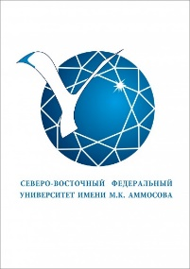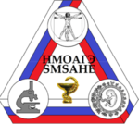

ФГАОУ ВО «Северо-Восточный федеральный университет им. М.К. Аммосова»
Медицинский институт, кафедра анатомии человека
Якутское отделение Научного медицинского общества анатомов,
гистологов и эмбриологов

Уважаемые коллеги!

Приглашаем Вас принять участие в работе Всероссийской научно-практической конференции «АНАТОМИЯ ЧЕЛОВЕКА В СОВРЕМЕННОМ МИРЕ», в рамках ежегодного Национального конгресса с международным участием «Экология и здоровье человека на Севере», которая состоится 11 декабря 2023 года на базе Северо-Восточного федерального университета им. М.К. Аммосова, г. Якутск.
Формы участия: очная и online-формат.
Цель конференции: анализ и обсуждение эффективных форм продвижения достижений в анатомических науках в обществе и на разных уровнях современного образования.
Основные темы:
-общественный имидж достижений анатомических наук и формы его повышения среди населения - новые векторы развития
- анатомические музеи, выставки и сайты как средства взаимодействия с обществом и пропаганды здорового образа жизни;
- цифровые инструменты и социальные сети в продвижении достижений морфологической науки на разных уровнях в системе современного образования;
- формы участия школьников, студенческой молодежи и аспирантов в активизации пропаганды достижений морфологической науки;
- вопросы совершенствования учебного процесса и научно-исследовательской деятельности студентов на морфологических кафедрах.

Заявку на участие просим отправить до 25 ноября 2023 года на адрес организационного комитета конференции: anatom2022@mail.ru.

Заявка на участие в работе всероссийской научно-практической конференции с международным участием «Анатомия человека в современном мире», 2023
Фамилия Имя, Отчество
Место работы/обучения
Должность
Ученая степень
Ученое звание
Е-mail
Телефон
Формат участия (очно/онлайн)
Форма участия (с докладом/без доклада)
Название файла: «Фамилия участника - заявка» (Петров – заявка)
Решение об участии в очном и online-формате принимает оргкомитет.

Все участники конференции, независимо от формата участия, получат именные сертификаты. Для этого также просим пройти регистрацию на сайте Национального конгресса с международным участием «Экология и здоровье человека на Севере» http://ehhn.s-vfu.ru и подать заявку на всероссийскую научно-практическую конференцию «Анатомия человека в современном мире».

Тезисы сообщений ключевых докладчиков конференции будут опубликованы в одном из выпусков российского научного анатомического журнала «Морфологические ведомости».

Контакты:
Гармаева Дарима Кышектовна, д.м.н., профессор, заведующий кафедрой анатомии человека МИ СВФУ. Контактный номер: +7 (914) -234-96-80

